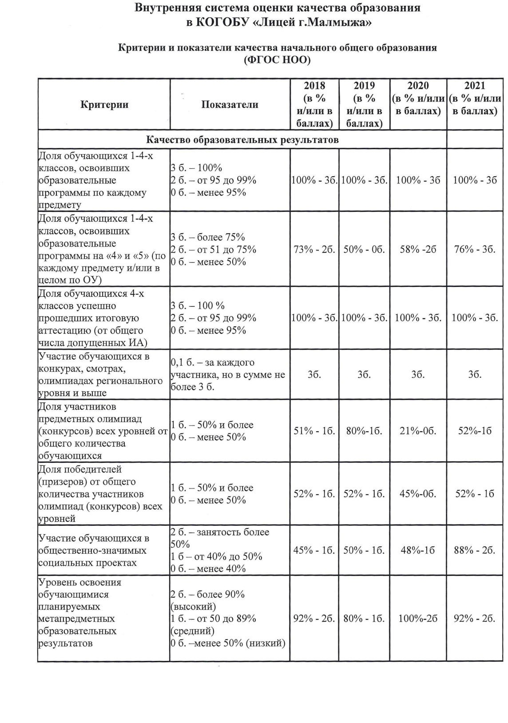**ВНУТРЕННЯЯ СИСТЕМА ОЦЕНКА КАЧЕСТВА ОБРАЗОВАНИЯ**

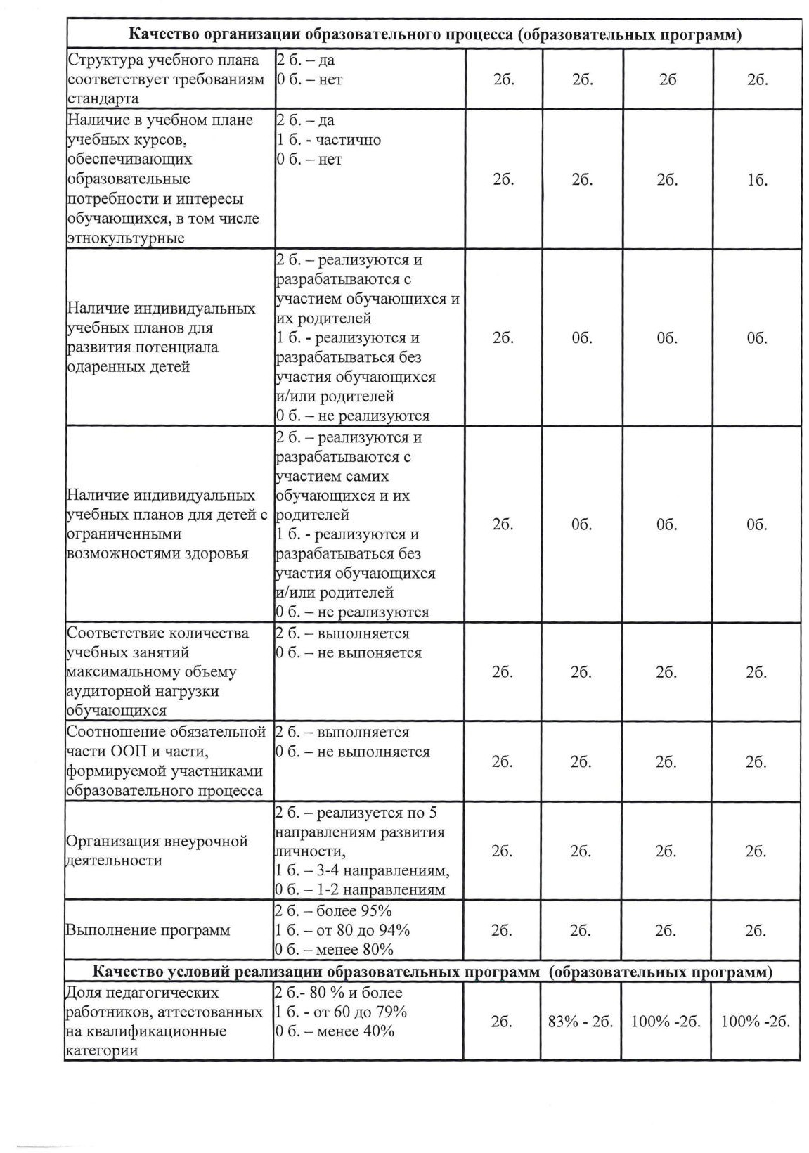

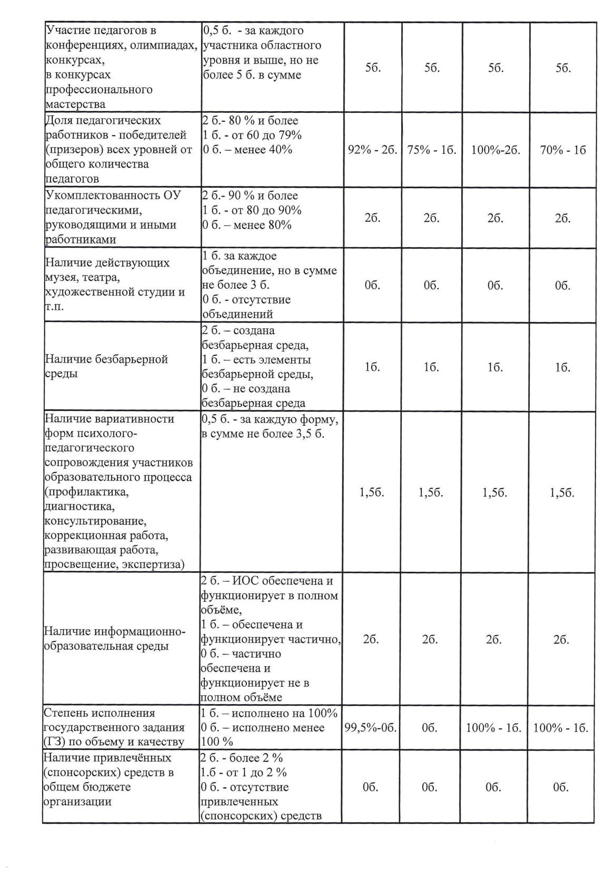

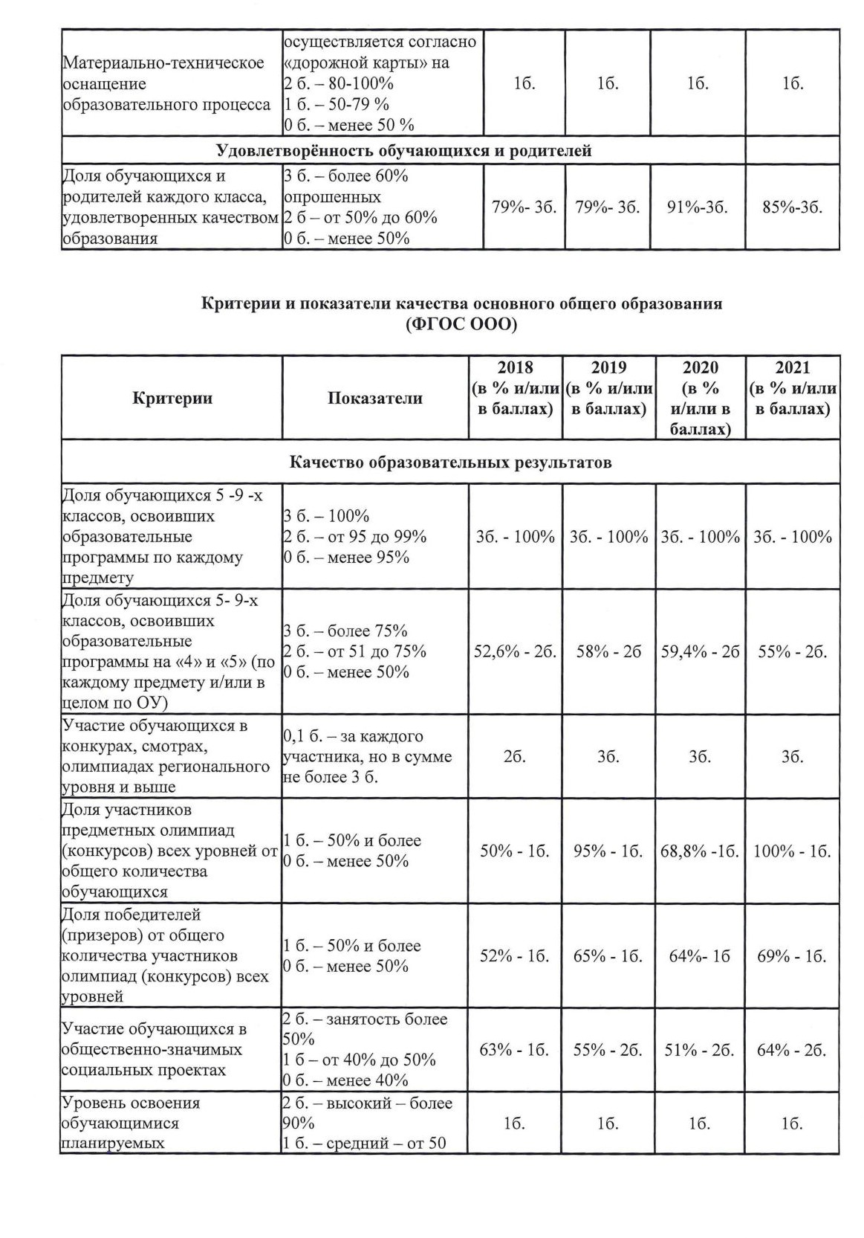

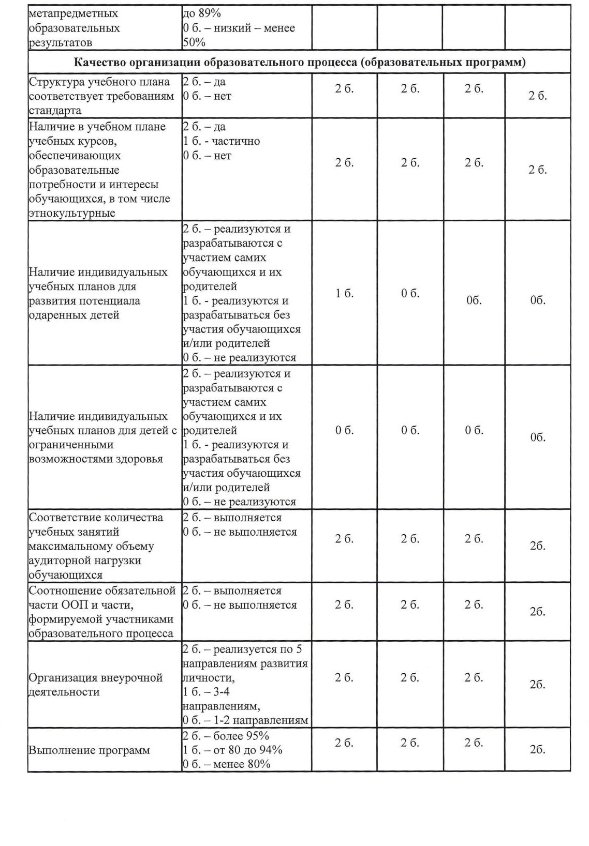

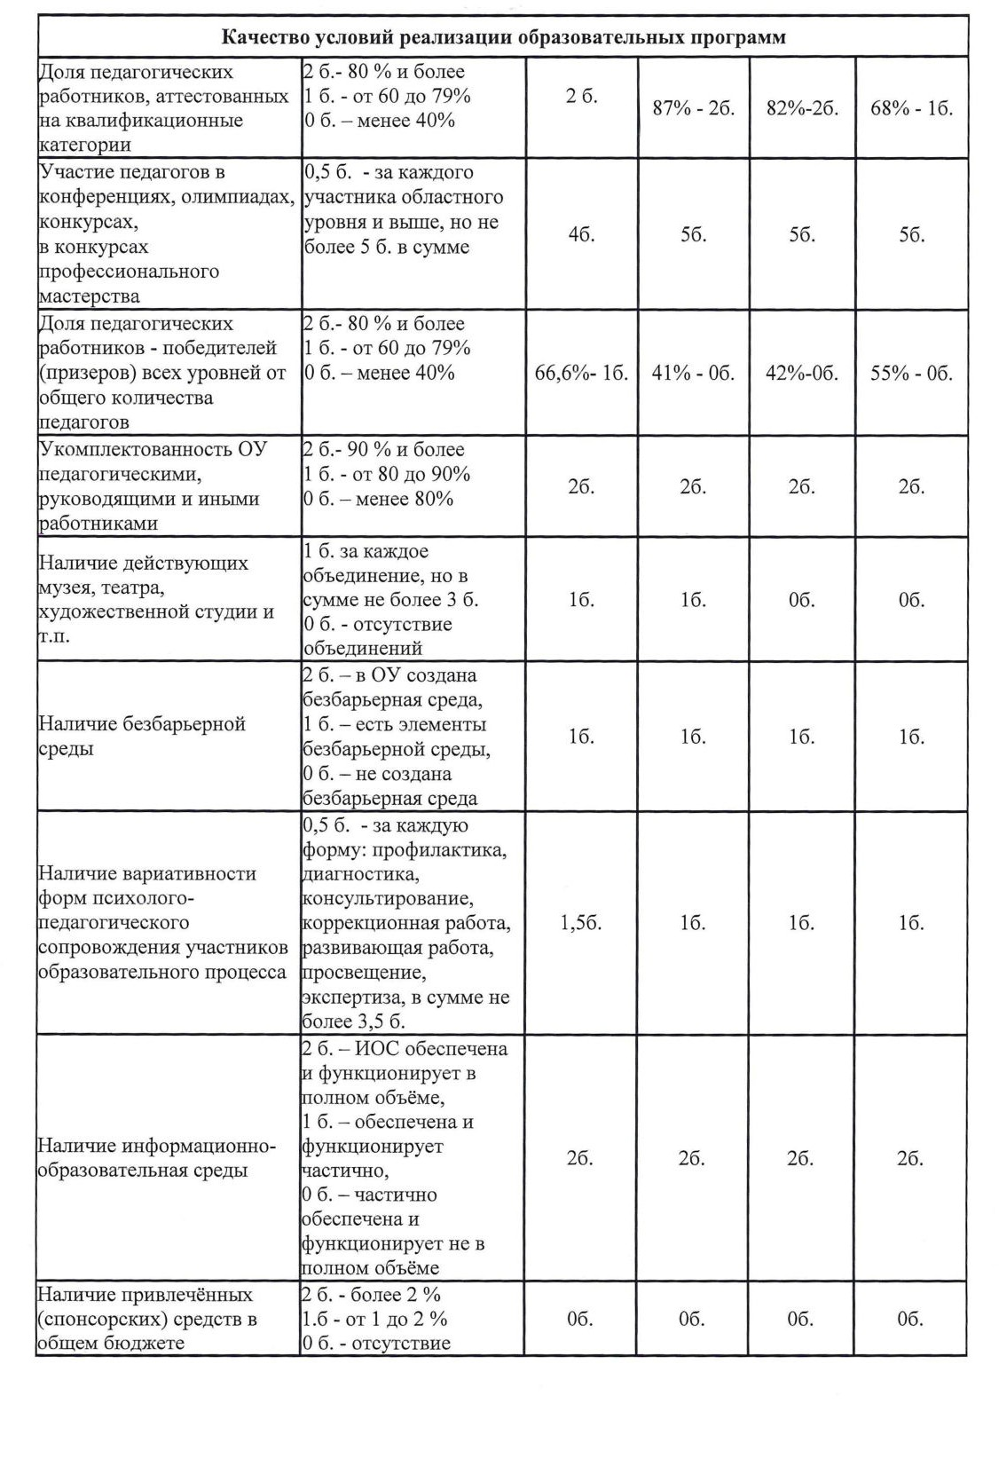

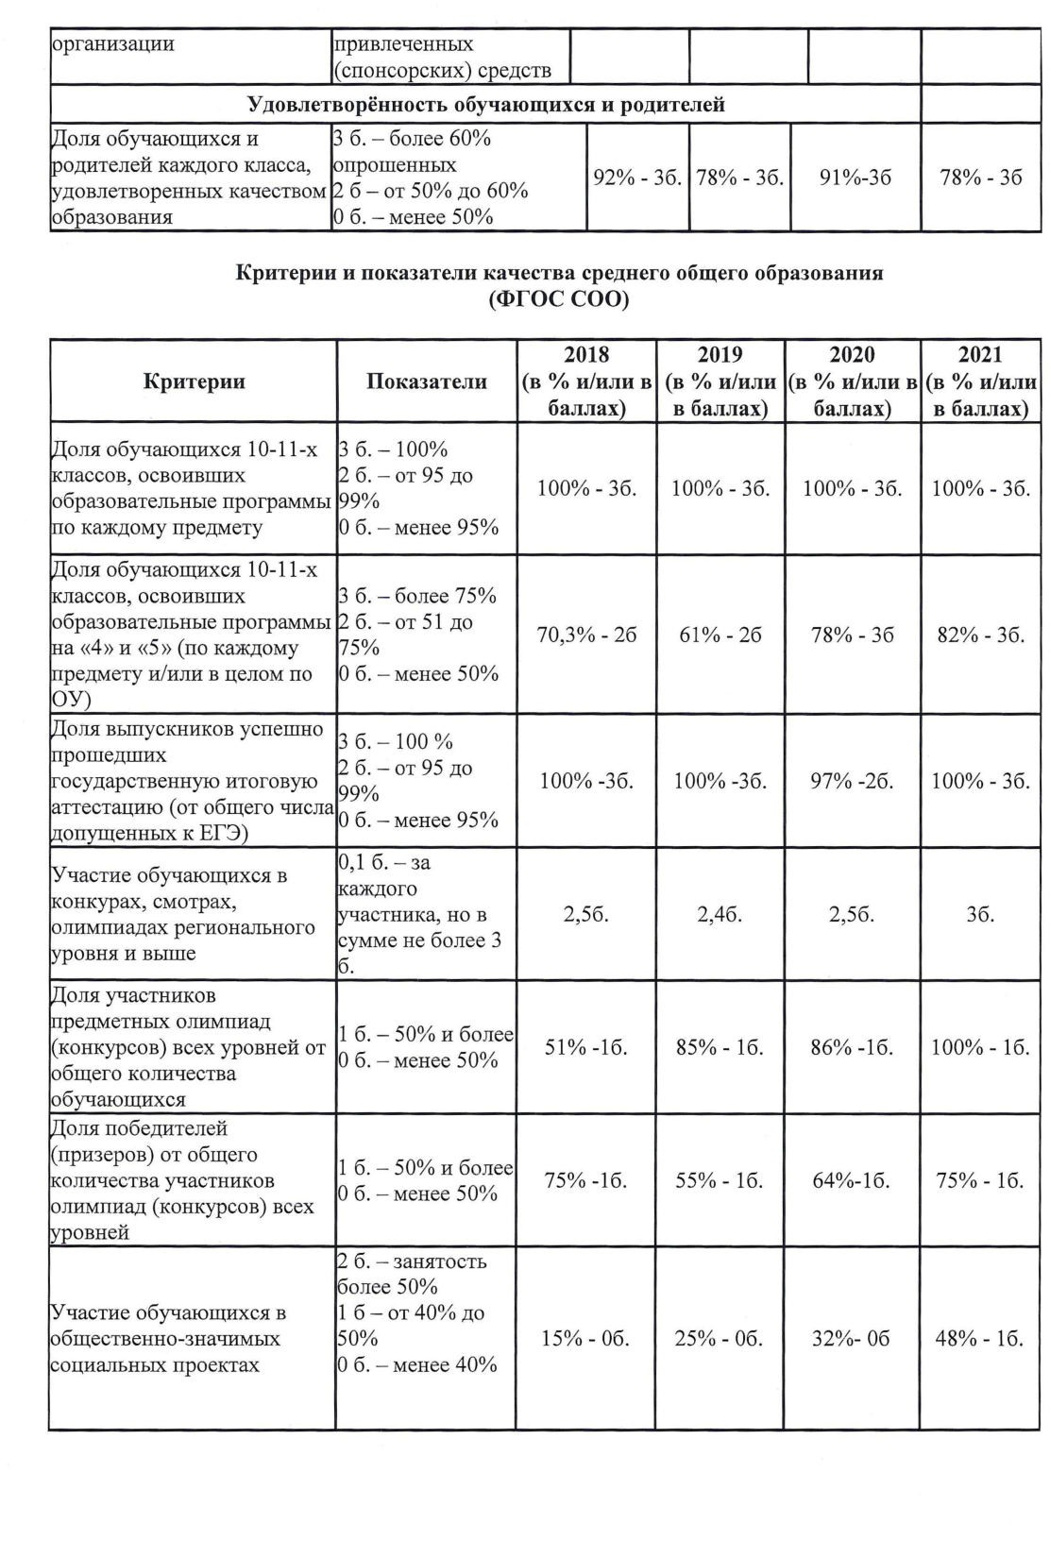

|  |  |  |  |  |  |  |
| --- | --- | --- | --- | --- | --- | --- |
| Удовлетворенность родителей и обучающихся | | | | | | |
| Доля обучающихся и родителей, удовлетворенных качеством обучения | 3б- более 60 % опрошенных;  2б- от 50 до 60 %;  0б.- менее 50 % | 93%- 3б. | 89 %- 3 б. | 78 % - 3б. | 78 % - 3б. |

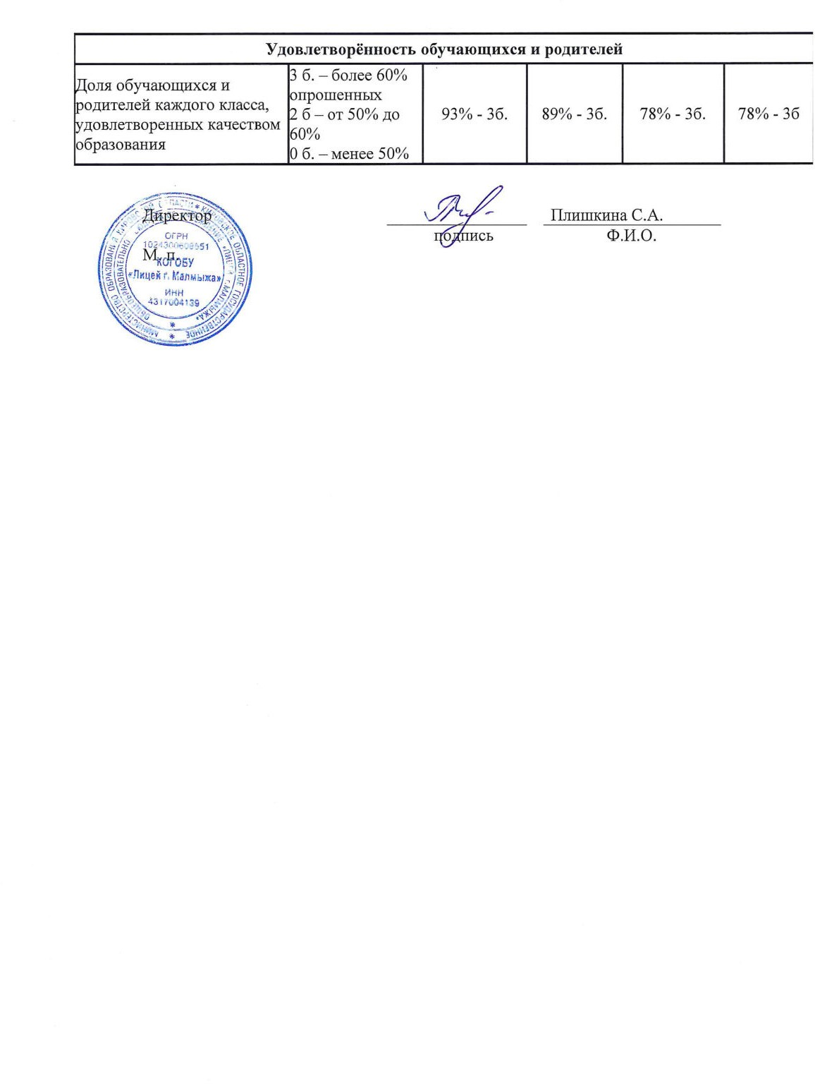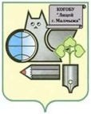

Подписано цифровой подписью: Плишкина С.А., директор лицея Дата: 2021.09.28

14:29:06 +03'00'